UKÁŽKOVÁ HODINA – LITERATÚRA
- hodina
VYUČOVACIA JEDNOTKA: Romantizmus v slovenskej literatúre
ROČNÍK: VII.
TRVANIE: 2 školské hodiny
TYP HODINY: opakovanie
METÓDY: audiovizuálna, ilustratívna, opakovací rozhovor, dialogická, demonštračná, diskusia
TVARY PRÁCE: individuálna, práca v pároch, frontálna
CIEĽ: Vzbudiť u žiakov záujem o romantickú literatúru prostredníctvom ukážky zo života autora a podmienok, v ktorých vznikla.
UČEBNÉ POMÔCKY: tabuľa, fotografie predstaviteľov slovenskej romantickej literatúry, exemplár básnickej skladby Marína, power point prezentácia, Rozhlasová hra Marína na cédečku, ...
ÚVODNÁ ČASŤ: Pomocou EER techniky – ANALÝZA SÉMANTICKÝCH PRÍZNAKOV žiaci majú do pripravenej tabuľky vymenovať hlavné príznaky literárneho romantizmu.
OBDOBIE ROMANTIZMU V SLOVENSKEJ LITERATÚRE
Roky:
Predstavitelia:
Udalosti:
Charakteristiky:

Trvanie: asi 5 minút.
HLAVNÁ ČASŤ: Fotografie predstaviteľov romantizmu v slovenskej literatúre polepíme po tabuli tak, aby v strede bola fotografia Ľudovíta Štúra. Pomocou power point prezentácie, ktorú pripravili žiaci, vymenujeme najdôležitejšie údaje o týchto básnikoch, predstaviteľoch slovenského literárneho realizmu. Ďalej sa venujeme hlavne osobnosti v ústrednej časti tabule – vodcovi tej generácie literátov – Ľ. Štúrovi, sústredíme sa na rok 1836 (slávna štúrovská vychádzka na Devín) a ako to ovplyvnilo celú tú generáciu básnikov. Žiakom pripomenieme čo si Štúrovci na Devíne sľúbili (že sa nebudú ženiť a plne sa venujú svojmu národu a boju oň) a otvoríme tým diskusiu – prečo sa tak rozhodli, teda čo si žiaci o tom myslia.
HLAVNÁ ČASŤ: fotografia tabule – Predstavitelia romantizmu v slovenskej literatúre
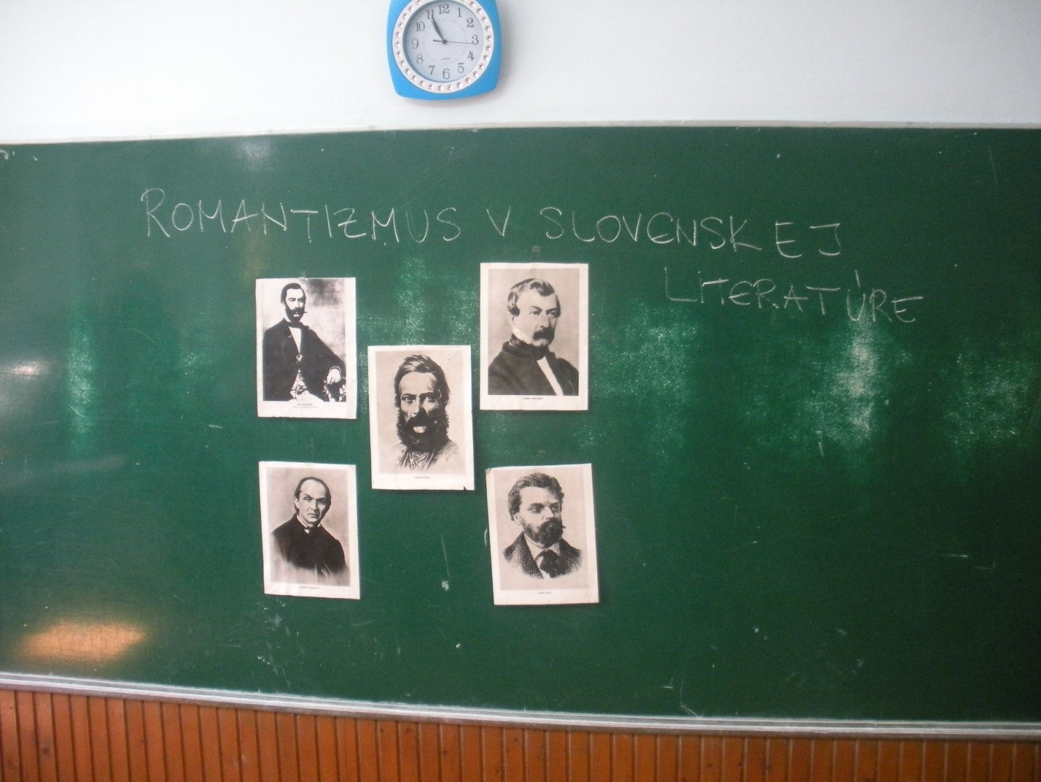

Trvanie: asi 35 minút.
ZÁVER: Ukážeme na fotografiu básnika Andreja Sládkoviča a vyzveme niekoho zo žiakov, aby povedal niečo o ňom, čo sa už dozvedel z dnešnej prezentácie. Potom pripomenieme, že Sládkovič bol jeden z NAJROMANTICKEJŠÍCH štúrovských básnikov, o čom sa viac dozvieme na nasledovnej hodine venovanej tomuto básnikovi.
Trvanie: asi 5 minút.

- Hodina

ÚVODNÁ ČASŤ: Hodinu začneme tým, že jeden žiak/žiačka, ináč dobrý recitátor/-ka prečíta úvodné verše zo Sládkovičovej skladby MARÍNA.
1
Ja sladké túžby, túžby po kráse
spievam peknotou nadšený,
a v tomto duše mojej ohlase
svet môj je celý zavrený;
z výsosti Tatier ona mi svieti,
ona mi z ohňov nebeských letí,
ona mi svety pohýna;
ona mi kýva zo sto životov:
No centrom, živlom, nebom, jednotou
krás mojich moja Marína!

Trvanie: 5 minút.

HLAVNÁ ČASŤ: Na tabuli sú dve fotografie: Andreja Sládkoviča a Márie Pišlovej. Stručne povieme, že ide o ženu, ktorej Sládkovič venoval svoju básnickú skladbu. Žiaci svoju pozornosť potom už venujú rozhlasovej hre Marína (CD). Keď je potrebné, urobíme pauzu vysvetliť si určitési state, no odporúča sa žiakov nechať, aby sami urobili svoj obraz o tom, ako vznikla skladba Marína, komu je venovaná, aký bol osud Márie Pišlovej a autora skladby na konci a pod.
Trvanie: 30 minút.

HLAVNÁ ČASŤ HODINY: fotografia tabule – Andrej Sládkovič a Mária Pišlová
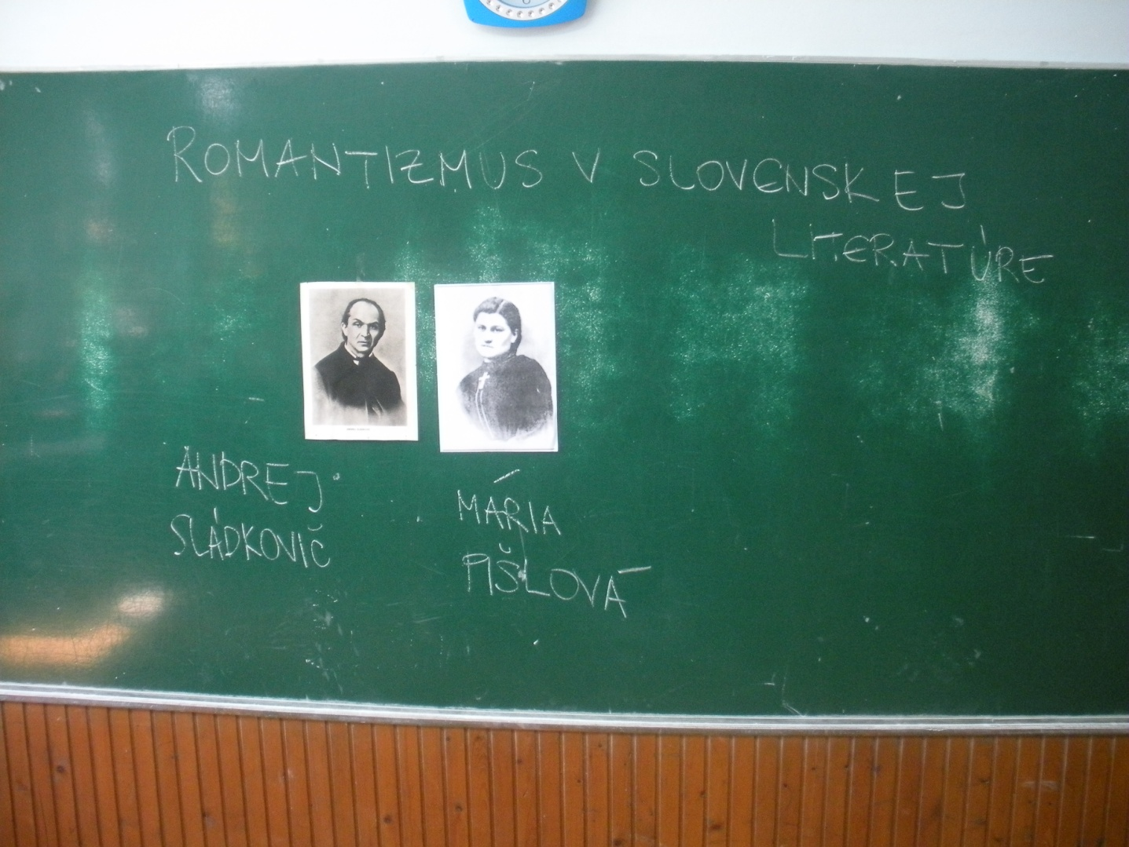

Po vypočutí rozhlasovej hry nasleduje:

ZÁVEREČNÁ ČASŤ HODINY: Keďže žiaci z posledných dvoch hodín mali príležitosť vytvoriť si nejaký obraz o živote predstaviteľov slovenského literárneho realizmu, otvoríme kratšiu diskusiu na tému – nakoľko štúrovská prísaha na Devíne roku 1836 ovplyvnila aj život Andreja Sládkoviča a jeho veľkej lásky Márie Pišlovej. Prečítame si časti skladby Marína, v ktorej Sládkovič stotožňuje Marínu s vlasťou.
Trvanie: 10 minút.

72
Slovensko mladé, rodisko moje
Aj mohyla mojich kostí!
V tebe mám pekných obrazov dvoje
a dvoje veľkých ľúbostí! –
Ako je krásna tá moja deva,
aká k nej ľúbosť vo mne horieva:
tak ty a k tebe, otčina!
Ako tys’ pekná, krajina moja,
ako mladistvosť milá mi tvoja:
tak pekná, milá Marína!

Vladislava Lovásová, prof.slovenčiny na ZŠ Jána Kollára zo Selenče, Srbsko

